Kajko, Tytus i cała reszta. Polskie komiksy mojego dzieciństwa
VARIA
Mojego, ale wierzę też, że i dzieciństwa wielu z Was, drodzy Czytelnicy. Bo są to pozycje międzypokoleniowe – świetnie się przy nich bawią dzieci, wyśmienicie znają rodzice. Czy i wy je czytaliście? A może czytacie i dzisiaj? Oto najsłynniejsze polskie komiksy z dawnych lat.
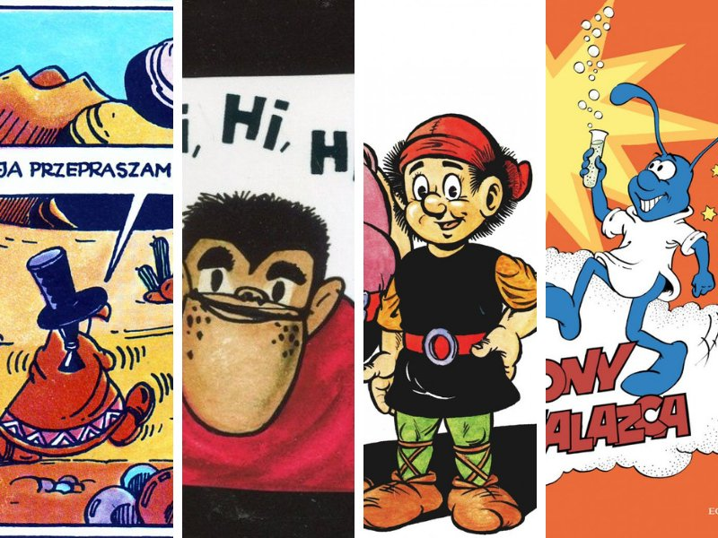

Chociaż z drugiej strony, czy jakikolwiek mieszkaniec naszego kraju, legitymujący się dowodem osobistym, mógł nie zetknąć się z twórczością Janusza Christy, autora zekranizowanego niedawno przez Netflix „Kajka i Kokosza”? Nie wziąć do ręki ani jednego z tomów przygód człekokształtnego Tytusa i jego przyjaciół Romka i A’Tomka, które wyszły spod palców zmarłego w styczniu tego roku rysownika Papcia Chmiela? Wpływ twórczości tego drugiego na polską kulturę jest nie do przecenienia. Jak zauważył Michał Okoński, pisarz i dziennikarz „Tygodnika Powszechnego”: „Oficjalnie mówimy Sienkiewiczem i Gombrowiczem, zdarza się, że mówimy Wałęsą i Kaczyńskim, ostatnio mówiliśmy nawet Bońkiem, ale tak naprawdę mówimy jednak Tytusem”. Okoński opublikował przy okazji kadr komiksowy z jedną z myśli z „Tytusa” – ten z „XII Księgi”, z bezmyślnikiem.
— Michał Okoński (@michalokonski) January 22, 2021
I to właśnie od Tytusa zaczniemy przegląd starych (ale jarych!) komiksów.
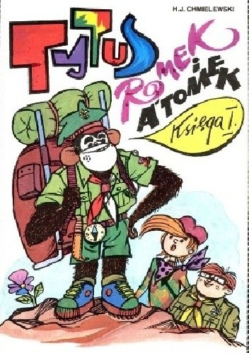
O „Tytusie, Romku i A’Tomku” w ostatnim czasie powiedziano i napisano wiele. Powód był niestety smutny – 21 stycznia 2021 roku w wieku (nieukończonych) 98 lat odszedł Henryk Jerzy Chmielewski, czyli popularny Papcio Chmiel. Żołnierz Armii Krajowej i powstaniec warszawski, a już po wojnie rysownik. Uhonorowany wieloma odznaczeniami, na czele z Orderem Uśmiechu (śmiem twierdzić, że ważniejszym dla Papcia niż wszystkie wojskowe odznaczenia) i, przyznanym już pośmiertnie, Orderem Orła Białego. W pamięci pozostanie jako twórca postaci człekokształtnego, powstałego z rozlanego w kreślarskiej pracowni tuszu Tytusa. Tytusa, którego uczłowieczanie odbywało się za pomocą harcerstwa (sam Papcio przed wojną działał w 70. Warszawskiej Drużynie Harcerskiej; ciekawe czy miał sprawność plastyka?).
Abstrakcyjny humor i charakterystyczna Papciowa kreska, w połączeniu z porywającymi przygodami i fenomenalnymi pojazdami tworzonymi przez profesora T.Alenta, takimi jak Aeorografolot, Lovelot i Rakietowóz sprawiły, że komiksowa seria, zawierająca 31 zeszytowych ksiąg, nie starzeje się. Nie starzeją się również zawarte w książeczkach aluzje, dowcipy i małe prztyczki, chociażby takie jak w „Księdze XVI”, w której Tytus zostaje dziennikarzem. Tam wehikułem zbudowanym przez prof. T.Alenta jest Syfonolot, dla którego paliwem są... książki, w których jest więcej lania wody, niż treści. W redakcji „Trele Morele”, w której Tytus podjął pracę, funkcjonuje dział „Abrakadabry i Bezsensowności”, a w jednym z pokojów znajdują się kaczki dziennikarskie, wysyłane po najnowsze po depeszy. Po wejściu do innego pomieszczenia oczom Romka i A'Tomka ukazuje się wielki palec, z którego każdy redaktor może wyssać wiadomości.
Zresztą, czasem można odnieść wrażenie, że z wysp Nonsensu, na które wraz z Tytusem i jego przyjaciółmi udaliśmy się w księgach „XIII” (Slajdolotem) i „XX” (za pomocą Videobzikolotu), nigdy nie wróciliśmy.
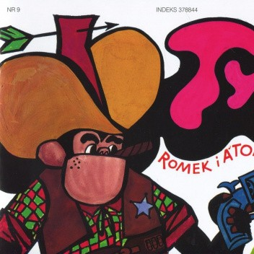 | 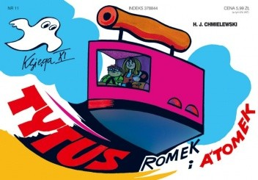 | 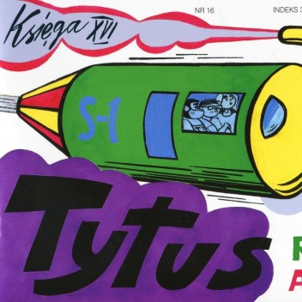
KUP KSIĄŻKĘ | KUP KSIĄŻKĘ | KUP KSIĄŻKĘ

Kajko i Kokosz, czyli dwóch dzielnych wojów
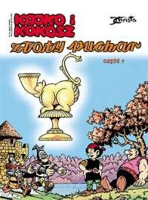
Ale należy pamiętać, że przed Kajkiem i Kokoszem byli jeszcze podróżujący po kosmosie Kajtek i Koko. Dwójka różniących się – nie tylko wyglądem – przyjaciół, których przygody były z początku drukowane w dzienniku „Wieczór Wybrzeża”. Kajko i Kokosz, dwójka wojów mieszkających w Mirmiłowie, to ich młodsi bracia. W tym miejscu trzeba poruszyć kwestię plagiatu, jakiego Janusz Christa miał dokonać, wymyślając swoich bohaterów. Zanim Uderzo i Gościnny wydali pierwszego „Asteriksa”, polski rysownik już publikował w „Wieczorze Wybrzeża” swoje paski, których bohaterami byli Kajtek i Koko. Jeśli gdzieś wypatrywać źródeł bohaterów i u Francuzów, i u Polaka, to kierowałbym się bardziej w stronę Flipa i Flapa, bohaterów amerykańskich czarno-białych komedii, którzy zadebiutowali na srebrnym ekranie w latach 20. XX wieku.
Mimo wszystko od podobieństw i wyraźnej inspiracji dziełem Uderzo i Gościnny'ego nie można uciec w przypadku flagowego cyklu komiksowego Christy, „Kajka i Kokosza”. Zarówno w „Asteriksie”, jak i w „Kajku” bohaterowie pochodzą z małej osady i walczą z najeźdźcą – Obeliks i Asteriks z Juliuszem Cezarem, Kajko i Kokosz zaś z groźnym Hegemonem. Postaciami drugoplanowymi są mieszkańcy wioski: wódz wraz z małżonką i sprawującymi rozmaite funkcje społeczne obywatelami. Tylko zamiast niewielkiego pieska Idefiksa, u boku dzielnych wojów pojawia się smok Miluś.
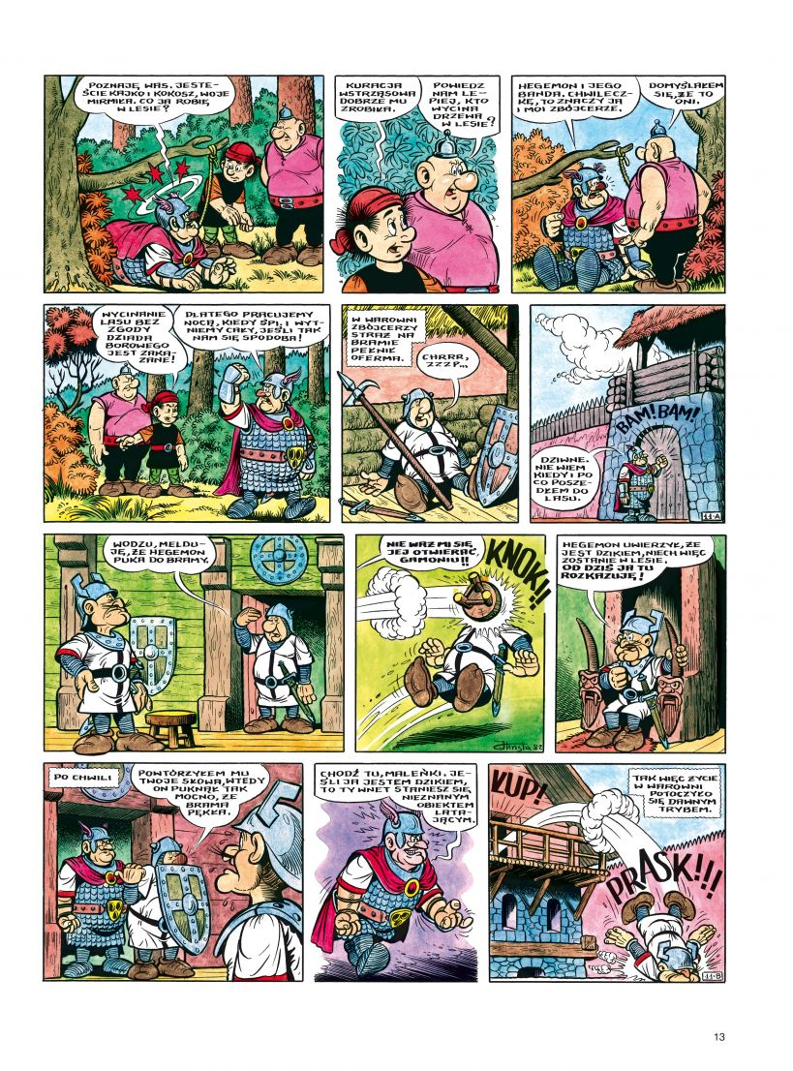 Tak jak w przypadku wspomnianego wyżej „Tytusa”, większość albumów o przygodach wojów z Mirmiłowa to samodzielne historie, a zatem nie jest wymagane czytanie ich po kolei. Można zacząć chociażby od „Szkoły latania”, która znalazła swoje miejsce w kanonie lektur szkolnych. Może dzięki temu stanie się przyczynkiem do rozpoczęcia komiksowej przygody wśród młodych uczniów?
Komiks Janusza Christy został właśnie zekranizowany. Na platformie Netflix są już dostępne pierwsze, 13-minutowe odcinki z przygodami Kajka, Kokosza, kasztelana Mirmiła, Łamignata i jego żony Jagi oraz ich antagonistów w postaci Zbójcerzy, którym przewodzi krwawy Hegemon (Niech żyje!).
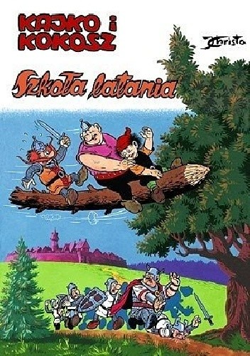 | 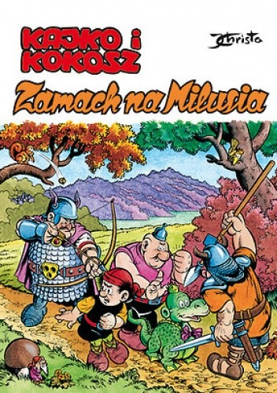 | 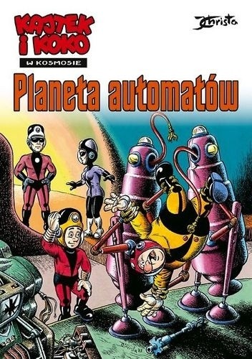
KUP KSIĄŻKĘ | KUP KSIĄŻKĘ | KUP KSIĄŻKĘ

Koziołek, który bawi już blisko dziewięćdziesiąt lat
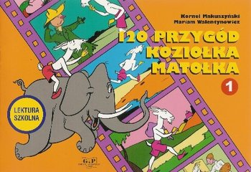
Nie mogłem pominąć w zestawieniu jednej z pierwszych polskich historyjek obrazkowych, czyli przygód popularnego Koziołka Matołka. Pierwszy tom przygód błąkającego się po całym świecie sympatycznego zwierzaka, którego celem jest dotarcie do Pacanowa, miejsca, gdzie podobno podkuwa się kozy, ukazał się w dwudziestoleciu międzywojennym, a dokładnie w 1933 roku. Jego autorem jest oczywiście Kornel Makuszyński, a książkę („120 przygód Koziołka Matołka”) zilustrował Marian Walentynowicz. Spod pióra Makuszyńskiego wyszły również takie adresowane do dzieci i młodzieży powieści jak „Szatan z siódmej klasy” i „Awantura o Basię”. I chociaż wierszowane przygody sympatycznego, chodzącego na dwóch nogach koziołka w czerwonych portkach nie posiadają tak rozbudowanych postaci (po prawdzie są one tylko tłem dla maszerującego przez świat Matołka), a ich odbiorcami powinny być dzieci młodsze niż te chwytające za „Kajka i Kokosza”, to uważam, że warto je w tym miejscu przypomnieć. Chociażby dlatego, że postać Koziołka Matołka należy do łączących pokolenia kodów kulturowych, które w kraju nad Wisłą zna (a przynajmniej powinien znać) każdy.
Po sięgnięciu po książki, można wraz z dziećmi zobaczyć klasyczną animowaną bajkę nakręconą na przełomie lat 60. i 70. ubiegłego wieku przez warszawskie Studio Miniatur Filmowych.

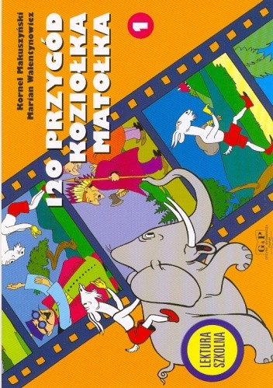 | 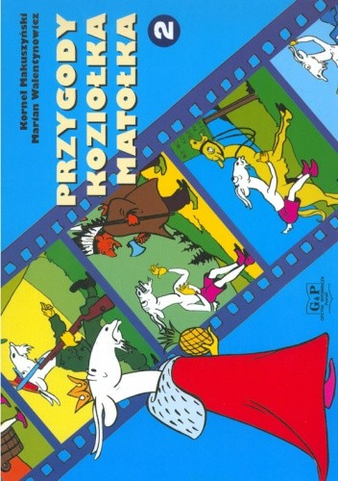 | 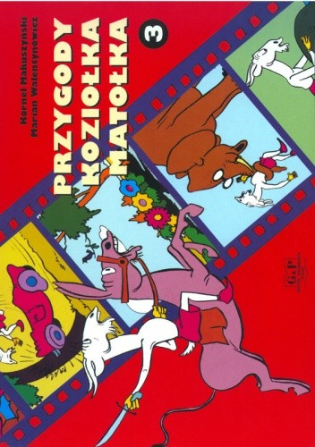
KUP KSIĄŻKĘ | KUP KSIĄŻKĘ | KUP KSIĄŻKĘ

Podróżnicy i naukowcy czyli „Skąd się bierze woda sodowa”
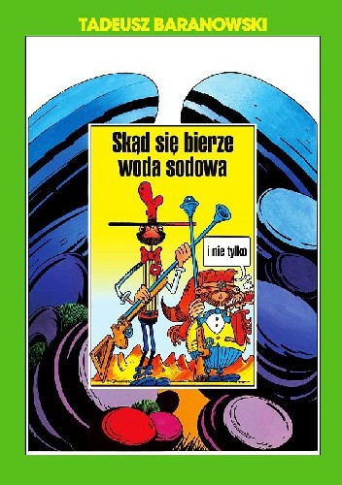
Pierwotnie, i taką też wersję zapamiętałem, zeszyt komiksowy „Skąd się bierze woda sodowa” Tadeusza Baranowskiego zawierał w sobie dwie osobne historie. Pierwsza z nich to przygody podróżników Kudłaczka i Bąbelka, którzy szukają źródeł wody sodowej. Planszę otwierającą komiks można śmiało określić mianem kultowej. To ta, na której pojawia się mały wódz Wielki Niepokój i na 46794875 (a następnie 46794876 i 46794877) naradzie wodzów starszych i administracji terenowej (nie) opowiada dowcip o gąsce Balbince. A następnie obraża się i ze słowami „To ja przepraszam” ucieka.
Druga część to wyprawa znanego naukowca i odkrywcy Profesora Nerwosolka i jego gospodyni Entomologi Motylkowskiej, podczas której spotykają E.U. Geniusza. Razem trafiają do tajemniczej krainy, w której wszystko jest „wprost przeciwnie” – świat stoi na głowie, kwiaty rosną do góry nogami. Próbując się z niej wydostać, trafiają do źródeł Coca-Coli, a płynąc własnoręcznie zbudowaną tratwą (Entomologia jest jej matką chrzestną, ale przy wodowaniu z braku szampana musiała dokonać chrztu za pomocą szamponu do włosów) docierają do Chaty Wuja Toma.
Komiksy Baranowskiego to ciekawa kreska z charakterystycznymi „nochalami” u narysowanych postaciach, feeria barw i dziwacznych kształtów oraz abstrakcyjny humor. A przede wszystkim fenomenalne dialogi i teksty, które weszły do kanonu językowego i chętnie są po dziś dzień cytowane, tak jak „To ja przepraszam”, „Ależ wodzu, co wódz”, czy imiona – profesorek Nerwosolek i smok Diplodok. Ten ostatni pojawia się w jednym z kolejnych komiksów Tadeusza Baranowskiego o przygodach Nerwosolka – „Podróż smokiem Diplodokiem”.
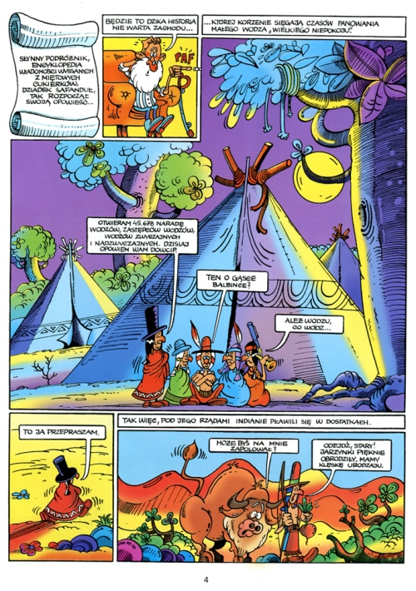
Album „Skąd się bierze woda sodowa” zawierający przygody związane z Kudłaczkiem i Bąbelkiem, a także Profesorkiem Nerwosolkiem ukazywał się w wielu różnych wznowieniach i wydaniach. Niekiedy historie te były rozłączane, w zamian dokładano któreś z kolejnych wydrukowanych; czasem dokładano jakieś plansze, kolorowankę na motywach komiksu „W pustyni i w paszczy”, czy fragmenty drukowane w innych magazynach, a nawet plan lekcji. Zmieniała się także okładka – początkowo zawierająca bohaterów obu komiksów, a następnie – tylko Kudłaczka i Bąbelka. Aby w tym wszystkim się połapać, pomocna będzie bibliografia na stronie nerwosolek.pl.
Zarówno Nerwosolek z Entomologią, jak i Kudłaczek z Bąbelkiem byli bohaterami wielu kolejnych książeczek. Ostatnią pozycją, która ukazała się na rynku, było wznowienie w 2020 roku jednego z dwóch pożegnalnych albumów: „Do bani z takim komiksem”. Wcześniej, komiks ukazał się w kolekcjonerskiej edycji 550 egzemplarzy, które rozeszły się jak ciepłe bułeczki.
 | 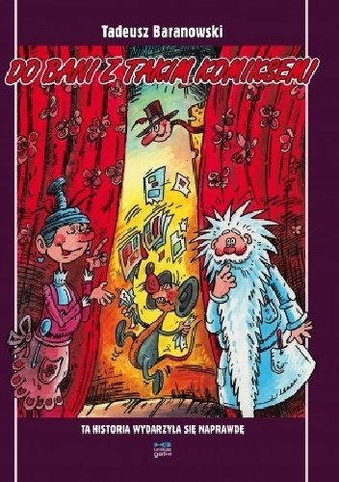 | 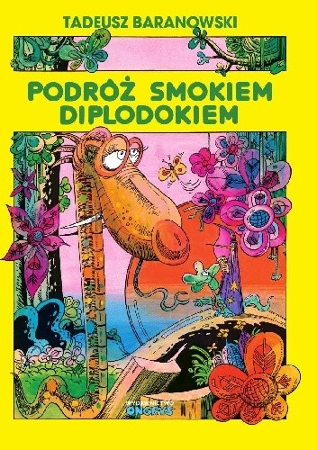
KUP KSIĄŻKĘ | KUP KSIĄŻKĘ | KUP KSIĄŻKĘ

„Niech żyje wyobraźnia”! Czyli kultowy komiks Szarloty Paweł
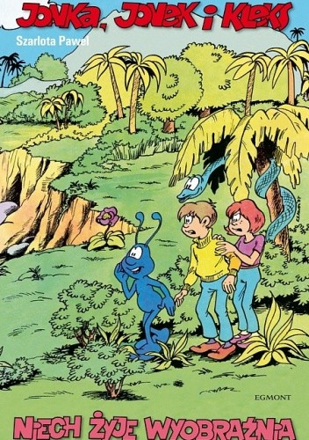
Tak jak u Tadeusza Baranowskiego i Papcia Chmiela, rysownicze początki Szarloty Paweł wiążą się ze „Światem Młodych”. To właśnie w tym czasopiśmie adresowanym do… młodych, drukowane były pierwsze paski komiksowe, których bohaterami była dwójka przyjaciół z osiedla Własna Kępa – Jonka i Jonek, a także ich atramentowy kompan, Kleks. Atramentowy, gdyż odżywiający się wiecznymi piórami Kleks powstał z tuszu, a Jonka znalazła go zamkniętego w szklanej butelce.
Podobieństwo do Tytusa, Romka i A’Tomka (przypominam, Tytus również powstał z tuszu i początkowo miał się nazywać Tytusz de Zoo) nie wydaje się przypadkowe – Szarlota Paweł była w „Świecie Młodych” podopieczną Chmielewskiego.
Przygody zwariowanej trójki to okraszona poczuciem humoru pochwała wyobraźni. Dzięki niebieskiemu, atramentowemu stworkowi przyjaciele podróżują, trafiają do magicznych krain. W czasach, kiedy o wyjeździe zagranicznym, i to nie do jednego z krajów demoludów, większość dzieci mogła pomarzyć, Kleks pokazywał, że nawet na kanapie w dużym pokoju można przeżyć wspaniałe przygody.
 | 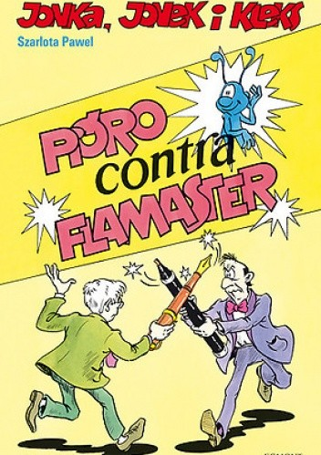 | 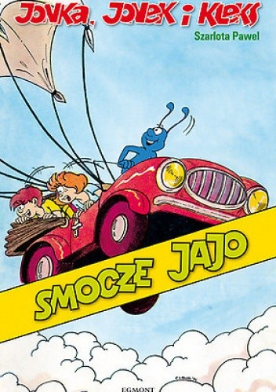
KUP KSIĄŻKĘ | KUP KSIĄŻKĘ | KUP KSIĄŻKĘ

Kwapiszon, czyli komiks mistrza Butenko
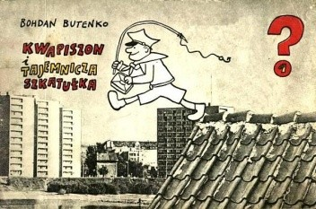
Jeden z najważniejszych polskich ilustratorów, laureat niezliczonych nagród i autor wielu wystaw Bohdan Butenko, w swoim bogatym dorobku artystycznym ma również i serie komiksowe. Obok „Gucia i Cezara” oraz „Gapiszona”, który najpierw był postacią telewizyjną, a następnie trafił do książek, jedną z najbardziej znanych serii jest „Kwapiszon”.
Bohaterem komiksu jest młody harcerz i wielbiciel wędkarstwa pochodzący z Warszawy, który, idąc na ryby, przypadkiem odnajduje tajemniczą szkatułkę i wplątuje się w aferę kryminalną. Uciekając przed swoimi antagonistami – Faworytem i Kompanem – przemierza całą Polskę. Najpierw czmycha uliczkami Warszawy, by za pomoca odrzutowca z Muzeum Wojska Polskiego znaleźć się nad morzem. Następnie, przez Frombork i Kraków (Kwapiszon spotyka na swojej drodze zarówno Smoka Wawelskiego, jak i Kraka, legendarnego założyciela byłej stolicy Polski), trafia do kopalni soli w Wieliczce. Stamtąd, dzięki tajemniczym drzwiom wraca do swojego pokoju. By znowu udać się na ryby…
Komiks kończy się słowami: „Dalszy ciąg przygód Kwapiszona w pierwszej części p.t. «Kwapiszon i tajemnicza szkatułka»”. Czyli historia Kwapiszona nigdy się nie kończy.
Komiks Butenki jest dość oszczędny w słowach, pozbawiony rozbudowanych dialogów i długich tekstów narratora. Niejednokrotnie są to po prostu zdjęcia, na których pojawiają się narysowani przez Bohdana Butenkę bohaterowie. Tak, zdjęcia, bo cały cykl „Kwapiszon” jest zbudowany na interesującym pomyśle formalnym. Tłem dla dymków dialogowych, postaci i nielicznych narysowanych przedmiotów są zrobione na potrzeby komiksu fotografie. I chociaż całość jest pozbawiona kolorów, to pomimo tego nie traci na czytelności. W tym uwypukla się geniusz i poligraficzny szósty zmysł Butenki, który potrafił radzić sobie, operując w czasach niedoborów i kiepskiej jakości materiałów również na rynku fotograficznym i drukarskim. Jak cała twórczość mistrza polskiej ilustracji, również i „Kwapiszon” charakteryzuje się spójnością całej serii i drobiazgowością w projektowaniu.
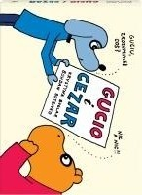 | 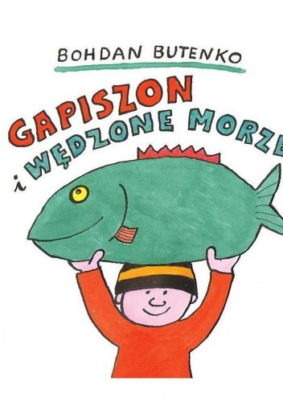 | 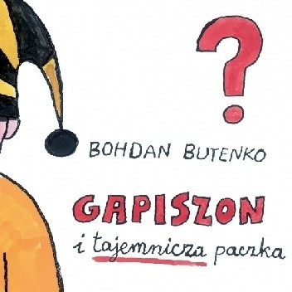
KUP KSIĄŻKĘ | KUP KSIĄŻKĘ | KUP KSIĄŻKĘ
A wy co czytacie?
Chociaż wszystkie powyższe komiksy mają już swoje lata, to, oprócz cyklu „Kwapiszon” Butenki, ciągle można kupić ich wznowienia! Zatem wiedzeni nostalgią skorzystajcie z dostępnej w lubimyczytać.pl funkcjonalności Pakiety i zobaczcie, gdzie znajdziecie je w najkorzystniejszych cenach.
Polecam sięgnąć po nie z nostalgii lub z ciekawości - Alicja Borowiec

